 | INSTITUTO FEDERAL DE EDUCAÇÃO, CIÊNCIA E TECNOLOGIA DE SÃO PAULO | CAMPUS
 |  | Campinas
Programação para Dispositivos Móveis |  |  | Aula 06.3
Professor: Glauber da Rocha Balthazar
E-mail: glauber.balthazar@ifsp.edu.br

Controles diversos (vibrar, som e alertas)

  - – Vibrar o dispositivo

public void vibrar(View view){
Vibrator vibrator = (Vibrator) getSystemService(Context.VIBRATOR_SERVICE);
vibrator.vibrate(5000);
}

<uses-permission android:name="android.permission.VIBRATE" />

  - – Inserir som

- Crie um projeto novo no Android Studio:

- Em seguida, adicione ao diretório "res" um novo diretório com o nome de "raw". Botão direito sobre o diretório "res" / New / Android Resource Directory.

- Em seguida, Arraste e solte um arquivo mp3 ("prelude.mp3") para dentro deste diretório.

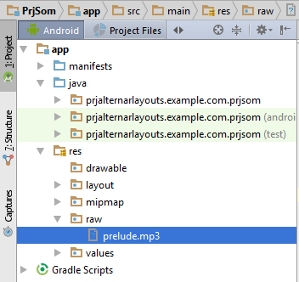

- Agora, construa um layout como mostrado a seguir:

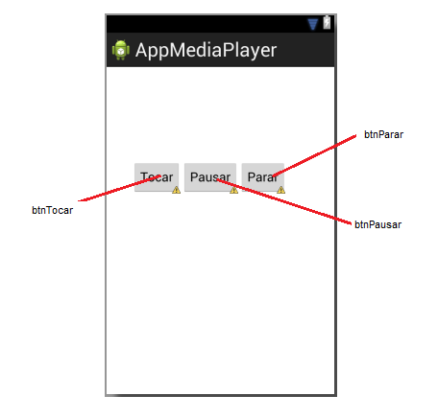 | btnTocar
<Button
android:id="@+id/btnTocar" android:layout_width="wrap_content" android:layout_height="wrap_content" android:layout_alignParentLeft="true" android:layout_alignParentTop="true" android:layout_marginLeft="35dp" android:layout_marginTop="131dp"
android:text="Tocar"
android:onClick="tocar"/>
btnPausar | btnParar
<Button  android:id="@+id/btnPausar"  android:layout_width="wrap_content"  android:layout_height="wrap_content"  android:layout_alignBaseline="@+id/btnTocar"  android:layout_alignBottom="@+id/btnTocar"  android:layout_toRightOf="@+id/btnTocar"  android:text="Pausar"  android:onClick="pausar"/> | <Button  android:id="@+id/btnParar"  android:layout_width="wrap_content"  android:layout_height="wrap_content"  android:layout_alignBottom="@+id/btnPausar"  android:layout_toRightOf="@+id/btnPausar"  android:text="Parar"  android:onClick="parar"/>

- Na classe "ActivityMain.java" acrescente o objeto abaixo no escopo global dela:

MediaPlayer mp;

- Em seguida, altere o método onCreate como mostrado abaixo:

@Override
protected void onCreate(Bundle savedInstanceState) {
super.onCreate(savedInstanceState);
setContentView(R.layout.activity_main);

mp = MediaPlayer.create(this, R.raw.prelude);
}

- Por fim, construa os três métodos mostrados abaixo:

public void tocar(View view){
mp.start();
}

public void pausar(View view){
mp.pause();
}

public void parar(View view){
mp.stop();
}

- Execute o projeto!

  - – Utilizando alertas

- Crie um projeto novo no Android Studio:

- Em seguida faça o desenho de um layout como mostrado a seguir:

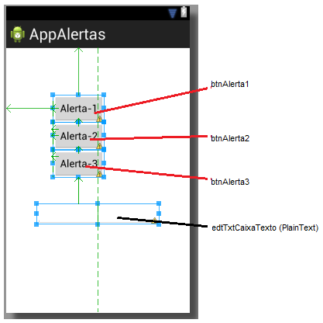

- Em seguida, altere o XML como mostrado a seguir:

Alerta1 | Alerta2 | Alerta3
<Button  android:id="@+id/button1"  android:layout_width="wrap_content"  android:layout_height="wrap_content"  android:layout_alignParentLeft="true"  android:layout_alignParentTop="true"  android:layout_marginLeft="82dp"  android:layout_marginTop="81dp"  android:text="Alerta-1"  android:onClick="alerta1"/> | <Button  android:id="@+id/button2"  android:layout_width="wrap_content"  android:layout_height="wrap_content"  android:layout_alignLeft="@+id/button1"  android:layout_below="@+id/button1"  android:text="Alerta-2"  android:onClick="alerta2"/> | <Button  android:id="@+id/button3"  android:layout_width="wrap_content"  android:layout_height="wrap_content"  android:layout_alignLeft="@+id/button2"  android:layout_below="@+id/button2"  android:text="Alerta-3"  android:onClick="alerta3"/>

- Vá a classe "MainActivity.java" e acrescente o objeto abaixo no seu escopo global:

AlertDialog.Builder builder;

- Em seguida, altere o método onCreate como mostrado abaixo:

@Override
protected void onCreate(Bundle savedInstanceState) {
super.onCreate(savedInstanceState);
setContentView(R.layout.activity_main);

builder = new AlertDialog.Builder(this);
builder.setTitle("Alert Dialog");
builder.setMessage("This is the alert's body");
}

- Por fim, construa os três métodos a seguir:

public void alerta1(View view) {
builder.setIcon(android.R.drawable.ic_dialog_info);

builder.setPositiveButton("OK", new DialogInterface.OnClickListener() {

@Override
public void onClick(DialogInterface dialog, int which) {
TextView txt = (TextView) findViewById(R.id.edtTxtCaixaTexto);
txt.setText("You clicked Ok");
}
});
builder.show();
}

public void alerta2(View view) {
builder.setIcon(android.R.drawable.ic_dialog_dialer);
builder.setNegativeButton("Cancel", new DialogInterface.OnClickListener() {

@Override
public void onClick(DialogInterface dialog, int which) {
TextView txt = (TextView) findViewById(R.id.edtTxtCaixaTexto);
txt.setText("You clicked Cancel");
}
});
builder.show();
}

public void alerta3(View view) {
builder.setIcon(android.R.drawable.ic_dialog_alert);
builder.setNeutralButton("Do something", new DialogInterface.OnClickListener() {

@Override
public void onClick(DialogInterface dialog, int which) {
TextView txt = (TextView) findViewById(R.id.edtTxtCaixaTexto);
txt.setText("Neutral Button Clicked");
AlertDialog ad = builder.create();
ad.cancel();
}
});
builder.show();
}

- Execute o projeto!

- Ao final, a classe "ActivityMain.java" deverá estar como mostrado a seguir:

package prjalternarlayouts.example.com.prjalertas;
import android.app.AlertDialog;
import android.content.DialogInterface;
import android.support.v7.app.AppCompatActivity;
import android.os.Bundle;
import android.view.View;
import android.widget.TextView;
public class MainActivity extends AppCompatActivity {
AlertDialog.Builder builder;
@Override
protected void onCreate(Bundle savedInstanceState) {
super.onCreate(savedInstanceState);
setContentView(R.layout.activity_main);
builder = new AlertDialog.Builder(this);
builder.setTitle("Alert Dialog");
builder.setMessage("This is the alert's body");
}
public void alerta1(View view) {
builder.setIcon(android.R.drawable.ic_dialog_info);
builder.setPositiveButton("OK", new DialogInterface.OnClickListener() {
@Override
public void onClick(DialogInterface dialog, int which) {
TextView txt = (TextView) findViewById(R.id.edtTxtCaixaTexto);
txt.setText("You clicked Ok");
}
});
builder.show();
}
public void alerta2(View view) {
builder.setIcon(android.R.drawable.ic_dialog_dialer);
builder.setNegativeButton("Cancel", new DialogInterface.OnClickListener() {
@Override
public void onClick(DialogInterface dialog, int which) {
TextView txt = (TextView) findViewById(R.id.edtTxtCaixaTexto);
txt.setText("You clicked Cancel");
}
});
builder.show();
}
public void alerta3(View view) {
builder.setIcon(android.R.drawable.ic_dialog_alert);
builder.setNeutralButton("Do something", new DialogInterface.OnClickListener() {
@Override
public void onClick(DialogInterface dialog, int which) {
TextView txt = (TextView) findViewById(R.id.edtTxtCaixaTexto);
txt.setText("Neutral Button Clicked");
AlertDialog ad = builder.create();
ad.cancel();
}
});
builder.show();
}
}

  - – Exercícios

Construa um despertador!

Permita ao usuário definir uma data (ano, mês, dia, hora, minuto, segundo) para o despertador tocar.

Por fim, coloque um botão para “Ligar despertador”.

Quando ele atingir a data/hora definida faça o aparelho tremer e tocar uma música.

Enquanto o despertador tocar exiba um alerta. Em seguida quando o usuário clicar em “ok” o despertador deverá interromper sua execução e desligar.

Obs.: para auxiliar, veja o código da página a seguir!

import java.util.Date;

public class ExecutaThread {

public static void main(String[] args) {
Date dataAgendamento = new Date(2017-1900,8-1,10,10,15,10);//ano,mes,dia,hora,min,seg
System.out.println(dataAgendamento.toString());
ThreadRelogio relogio = new ThreadRelogio("Thread do relogio",dataAgendamento,true);
relogio.start();
}

}

//--------------------------------------------------------------------------------------------

import java.util.Date;

public class ThreadRelogio extends Thread {
Date dataAgendamento;
boolean ligarDespertador = false;

ThreadRelogio(String nome, Date dataAgendamentoParametro, boolean ligarDespertadorParametro) {
super(nome);
dataAgendamento = dataAgendamentoParametro;
ligarDespertador = ligarDespertadorParametro;
}

public void run() {
Date calendario;
while (true) {
try {
calendario = new Date();
System.out.println("(" + this.getName() + ")" + calendario.toString());

if(ligarDespertador==true && dataAgendamento.compareTo(calendario) == -1){
System.out.println("despertar!!!!!!!");
ligarDespertador = false;
}

this.sleep(1000);
} catch (InterruptedException e) {
e.printStackTrace();
}
}
}

}

